父母和照护者系统指南

如何使用线上学校费用补助金 (School Saving Bonus) 父母和照护者网上系统

关于学校费用补助金 (School Saving Bonus)

维多利亚州政府通过提供一次性支付的 400 澳币学校费用补助金 (School Saving Bonus)，让家庭生活变得轻松一点。这项支持措施将有助于支付校服、教科书以及露营、远足和体育活动等学校活动的费用。

领取学校费用补助金 (School Saving Bonus)

2025 年在公立学校就读的学生的家长和照护者将从 2024 年 11 月 26 日起收到教育部 (Department of Education) 发送的电子邮件。

电子邮件将包含：

* 独属于您的学校费用补助金 (School Saving Bonus) 代码，能让您使用这 400 澳币的支持款项
* [学校费用补助金 (School Saving Bonus) 家长和照护者网上系统](https://www.schoolsavingbonus.vic.gov.au/)的链接。

家庭中有几个符合条件的学生，家长和照护者就会收到几封包含其各自代码的电子邮件。

如果您找不到该电子邮件，请检查您的垃圾邮件或垃圾文件夹。

请注意，教育部和维多利亚州政府 (Victorian Government) 绝不会要求您提供领取学校费用补助金 (School Saving Bonus) 的银行或财务方面的详细信息。

访问学校费用补助金 (School Saving Bonus) 父母和照护者网上系统

1. 访问[学校费用补助金 (School Saving Bonus) 父母和照护者网上系统](https://www.schoolsavingbonus.vic.gov.au/)
2. 将会出现以下页面：

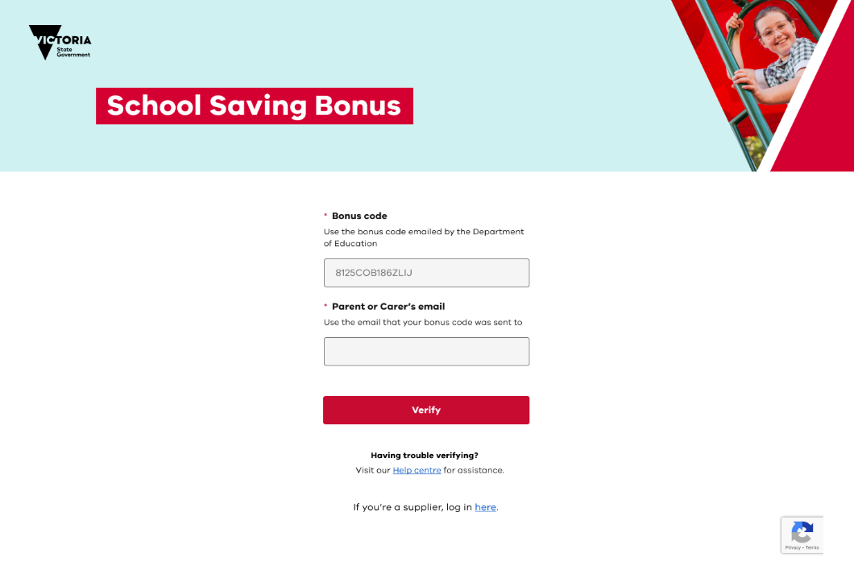

1. 输入教育部向您提供的独属学校费用补助金 (School Saving Bonus) 代码，以及收取该代码的电子邮件地址，然后单击 **verify**（验证）。
2. 点击 **verify** 后，您将看到您的学校费用补助金 (School Saving Bonus) 摘要页面。

学校费用补助金 (School Saving Bonus) 摘要页面

学校费用补助金 (School Saving Bonus) 摘要页面提供了主要相关信息，并会让您选择如何使用学校费用补助金。

这些快速链接可进行主要操作和退出登录  
(log out)。

单击下拉箭头以了解更多信息，或使用快速链接。

这些链接是让您选择如何使用补助金的。在本指南的“如何使用学校费用补助金（School Saving Bonus）”章节中了解有关这些链接的更多信息。

这些链接可以查看您孩子的详细信息、当前学校费用补助金 (School Saving Bonus) 余额和学校  
供应商。

如何使用学校费用补助金 (School Saving Bonus)

学校费用补助金 (School Saving Bonus) 支持可用于店内购物、网上购物和学校活动。通过学校费用补助金 (School Saving Bonus) 摘要页面，您还可以选择查看代码或查看交易历史记录。

一旦您将补助金分配至店内购物、网上购物或学校活动，该操作就无法撤销。

如果您有任何未使用的补助金，或者您分配给店内购物或网上购物的补助金无法使用，这些补助金将于 2025 年 7 月 1 日自动作为活动积分存入您孩子的学校账户。

指定商店内购物

如果想要在学校供应商处使用学校费用补助金 (School Saving Bonus)，请点击 **In-store purchase**（指定商店内购物）以获取您的补助金代码。补助金代码将以书面和/或二维码形式呈现。在您选择的供应商处购物，并在结账时出示学校费用补助金 (School Saving Bonus) 代码  
（任一形式皆可）。

如需进行退换货，则将按照供应商现有的政策和流程处理。请注意，

* 无法通过家长/照护者学校费用补助金 (School Saving Bonus) 账户退款
* 不提供现金退款**。**

指定网上店铺购物

如果您想在网上使用部分或全部学校费用补助金 (School Saving Bonus)，请点击 **Online purchase**（指定网上店铺购物）并按照以下步骤操作。

1. 请选择供应商的类型。可以是：
   1. 学校制服 (Uniform)
   2. 教科书 (Textbook)，或
   3. 教科书和制服 (Textbook and uniform)。
2. 一旦您选择了供应商类型，您将能够看到您孩子学校支持的供应商列表。
3. 选择您喜欢的学校供应商。
4. 您需要选择您在供应商处分配的金额。您将在 $50、$100、$200、$300 或 $400 中的金额选项中选择一个。

一旦您确认所选的学校供应商类型和金额，请单击 **Next（下一步）。请仔细检查，因为这些选项一经确认将无法更改或撤消。**检查后，请点击 **Confirm**（确认）。

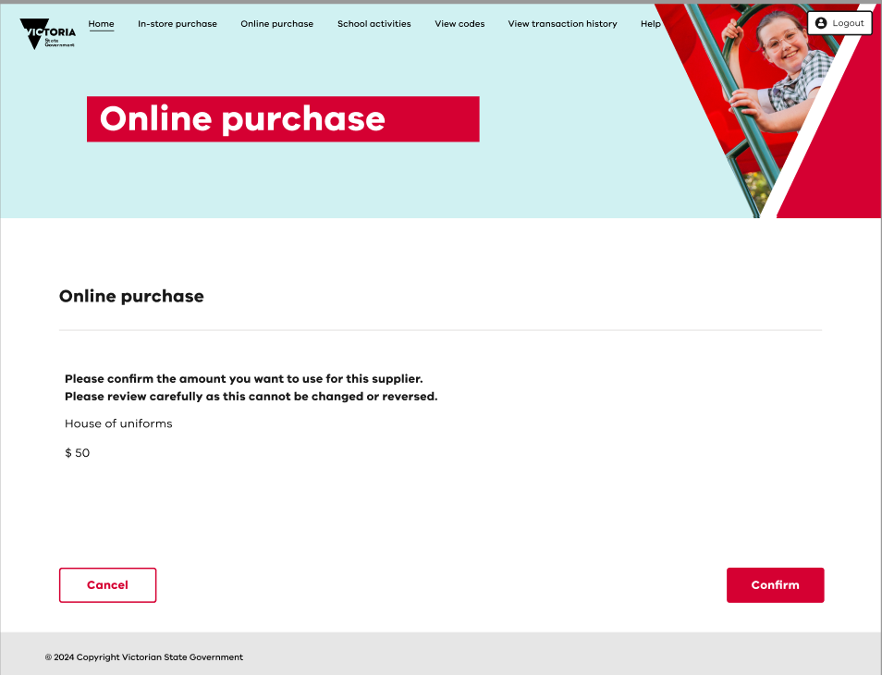

1. 现在将会出现一个在线代码。您还将收到一封包含此代码的电子邮件。

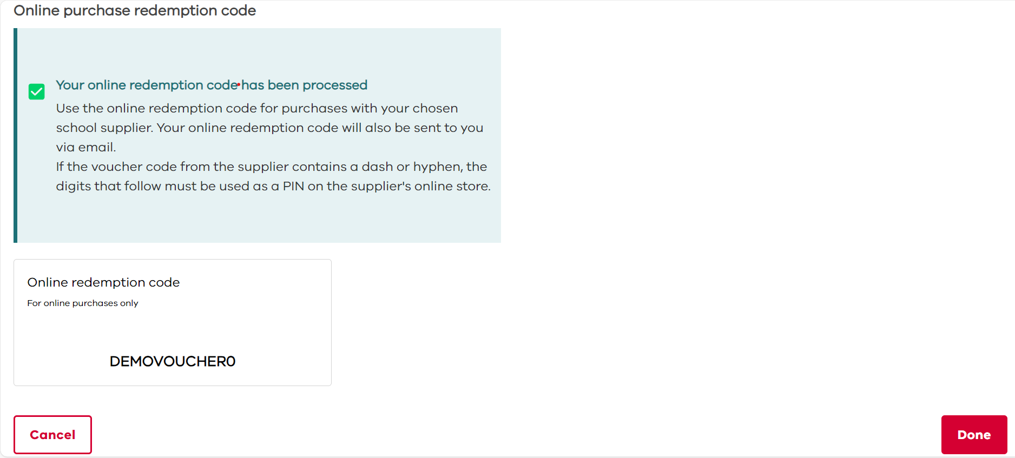

请注意，

* 此代码只能在您选择的供应商处使用，金额则是您在上述操作中选定的金额
* 如果该供应商提供的代金券代码包含破折号或连字符，则破折号或连字符后面的数字用作在网上店铺购物时的 PIN （例如：ABC123-PIN）
* 访问供应商的网上店铺，并在结账时使用在线代码（如果需要，还可能会用到 PIN）。如果您的花费超过您分配给在线代码的金额，则需要支付差额。
* 您可以继续在同一供应商使用在线代码，直到分配的金额用完为止
* 在线代码将于 2025 年 6 月 30 日到期。

截至 2025 年 6 月 30 日，任何未使用的学校费用补助金（School Saving Bonus）金额将转入您孩子的学校账户，用于未来的学校活动，例如露营、体育活动和远足。

将学校费用补助金 (School Saving Bonus) 分配给学校活动

点击 **School activities**（学校活动），将全部或部分学校费用补助金 (School Saving Bonus) 分配给学校活动。以下页面将会出现，您可以在其中选择您想要分配的金额。选择金额后，单击 **next**（下一步）。

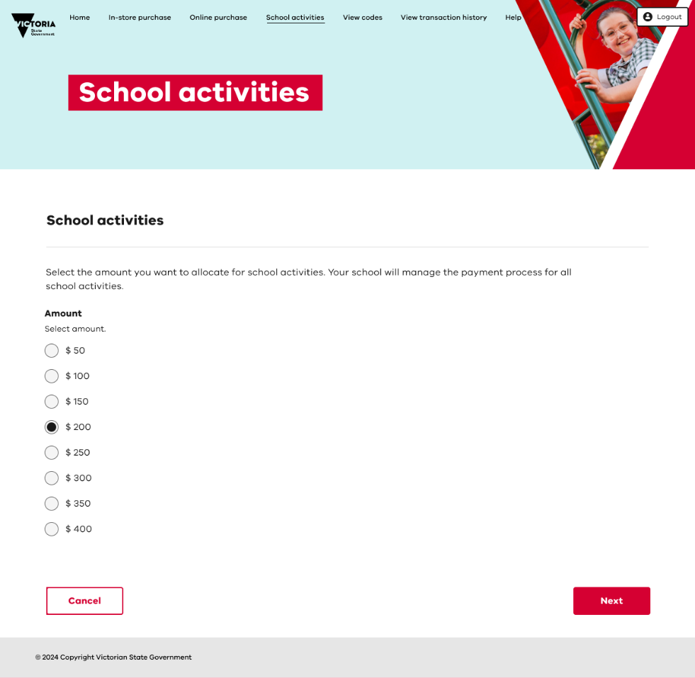

系统将要求您确认您的分配结果。**请仔细检查您的分配选项，因为一旦选定将无法更改或撤销。**

所选金额将于 2025 年存入您孩子就读学校的账户中。**请预留 48 小时以待金额到账。**

您还将收到一封确认分配金额的电子邮件。

查看代码和/或查看交易历史记录

如要查看您的学校费用补助金 (School Saving Bonus) 代码和/或任何网上供应商代码，请点击学校费用补助金 (School Saving Bonus) 摘要页面上的 **View codes**（查看代码）。

如要查看您在店内使用过的学校费用补助金 (School Saving Bonus)，请点击摘要页面中的 **View transaction history**（查看交易历史记录）。请注意，这个界面仅显示店内交易记录。

帮助和支持

有关学校费用补助金 (School Saving Bonus) 父母和照护者网上系统的更多信息，  
请参阅摘要页面。

如需立即获得支持，请发送电子邮件至 [school.saving.bonus@education.vic.gov.au](mailto:school.saving.bonus@education.vic.gov.au)。

自 2024 年 11 月 25 日星期一开始，还可以通过以下方式获取帮助与支持：

* 工作时间时可以拨打 1800 338 663。
* 填写此[在线咨询表。](https://www.schoolsavingbonus.vic.gov.au/s/enquiry-form)